02.11.2021
УТЕЧКА БЫТОВОГО ГАЗА♨♨ - БОЛЬШАЯ ОПАСНОСТЬ!🔥🚒🔥

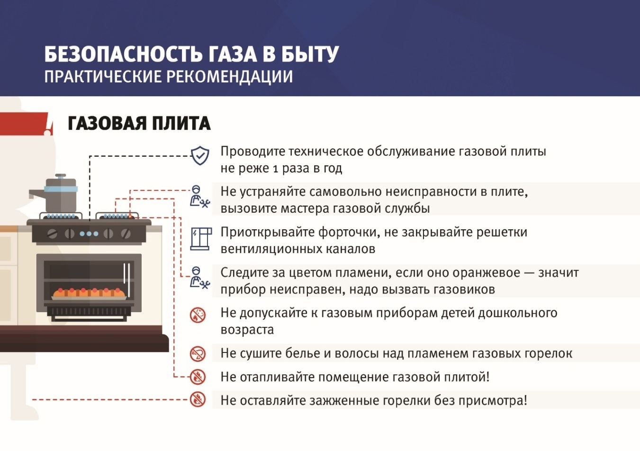
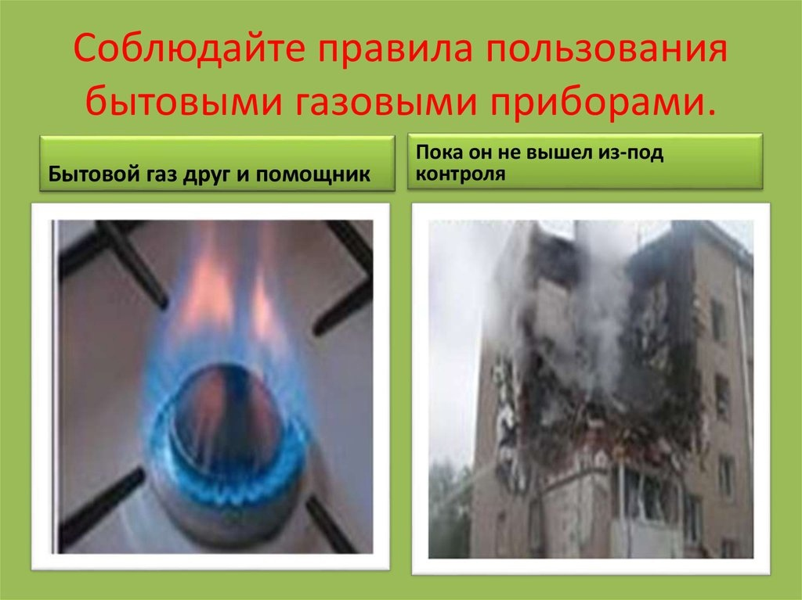
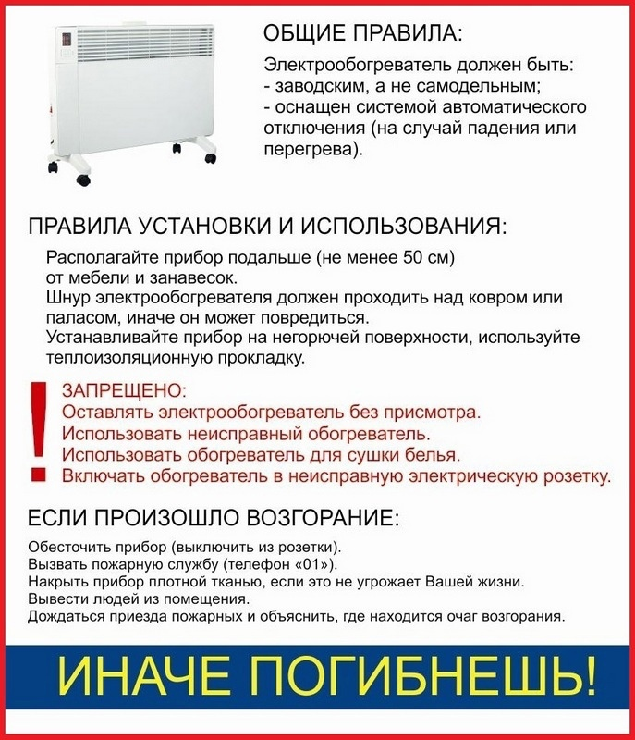

❗Четыре важных "нельзя" при эксплуатации газового оборудования в квартире:
📌Не ремонтируйте газовые приборы самостоятельно.
📌Не привязывайте к газовым трубам бельевых веревок и не используйте их в качестве заземления.
📌Не исправляйте сами дефекты газопроводных труб! Инструментом можно высечь роковую искру.
📌Не оставляйте без присмотра работающие газовые приборы, особенно - если доступ к ним имеют дети.

Старший инспектор отделения НДиПР ОНДиПР
Тосненского района
Абдухакова О. А.

